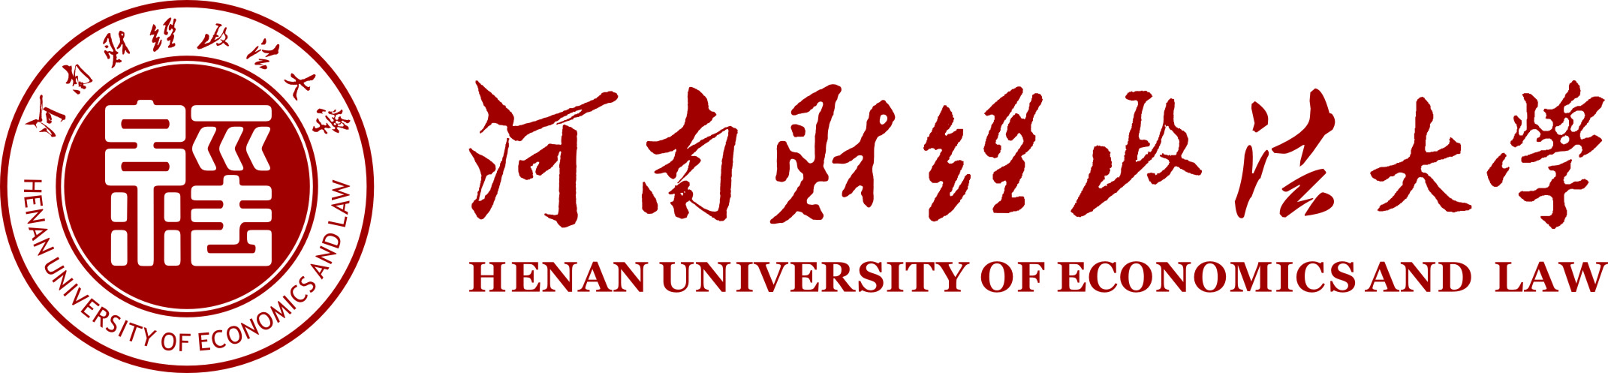

国际经济与贸易院
国家励志奖学金

评
选
办
法

国际经济与贸易学院勤工部编
2017年10月

国际经济与贸易学院国家励志奖学金
评选办法

第一章 总则
第一条 根据《河南省教育厅关于做好2017年高校本专科生国家奖学金评审发放工作的通知》（教资助【2017】742号）及《河南财经政法大学国家奖学金国家励志奖学金和国家助学金管理办法（试行）》文件精神，现将做好我院2017年国家励志奖学金评选方法如下:
第二条 国家励志奖学金由中央政府出资设立。用于奖励在高校学习特别勤奋，成绩特别优异，德、智、体、美等方面得到全面发展的品学兼优的全日制本专科贫困学生。
第三条 国家励志奖学金的奖励对象为具有我校正式学籍且家庭经济困难的本、专科二年级以上（含二年级）学生。
第四条: 我院每年评定国家励志奖学金的资金，名额由省教育厅、省财政厅按有关规定下达。

第二章 评定条件
1.热爱社会主义祖国，拥护中国共产党的领导；
2.遵守宪法和法律，遵守学校规章制度，无受校纪处分或治安、刑事处罚的记录；
3.诚实守信，道德品质优良；热爱所学专业，学习勤奋、刻苦，在学校期间学习成绩特别优异；
4.积极参加科技活动、文体活动，具有良好的学习、生活习惯，身心健康，生活简朴，不铺张浪费。
5.符合学校家庭经济困难学生认定中一般困难或者特别困难学生标准。
6.当年获得学校二等（含二等）以上优秀学生奖学金，同时获得校三好学生、优秀学生干部等学校荣誉称号之一者。
7.当年综合素质测试的素质拓展成绩为良好（含良好）以上。
第三章 评选时间
我院在2017年九月份十月份进行了2016-2017学年的励志奖学金评选工作。
第四章 国家励志奖学金奖励金额
国家励志奖学金为每生每年5000元
第五章 国家励志奖学金评定程序
1.各班班委通知班里同学国家励志奖学金评选工作已经开始，通知符合条件的同学在河南省高校资助系统上提交申请书。
2.核实信息，对比我院2016-2017学年贫困生、奖学金、荣誉称号三份名单筛选出符合条件的同学。
3.剩余名额放宽条件，2016-2017学年贫困生+二等及以上奖学金，或者2016-2017学年贫困生+三等奖学金+校级荣誉称号，但是这些同学的综合考评成绩和学习成绩需控制在评选范围内的25%。成绩需要院系审核，不过关者不能通过审核。
4.名单确定后在院系公示5个工作日，公示无异议后开始系统的信息录入审批工作。
第六章评定要求
1.及时运用各种通讯工具通知各班班委，要求班干部一定要把信息传达到每一位学生手中，做到不遗漏，不拖拉工作，提高办事效率。
2.在评审过程中，因为名额有限，所以我们严格遵守以上各项条件，我们在工作初期都严格把关。最后由于有剩余名额，所以相对的，就放宽了一些评选条件，不过基本条件没有变化，只是把奖学金的等级相对扩大到三等奖学金，具体如下：2016-2017学年贫困生+二等及以上奖学金，或者2016-2017学年贫困生+三等奖学金+校级荣誉称号，但是这些同学的综合考评成绩和学习成绩需控制在评选范围内的25%。成绩需要院系审核，不过关者不能通过审核。
3.根据以上条件，确定了初评名单，并且加以公示，无异议后，将评定报告、推荐名单及相关材料加盖公章后交于相关工作部门。确定最终的国家励志奖学金的评定人选。

